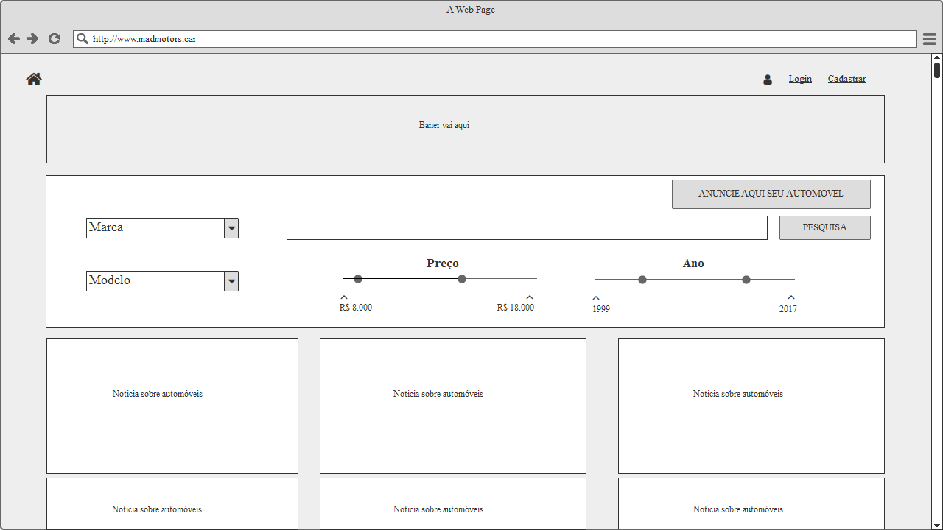

Img 1 : Tela inicial

Página inicial, a partir daqui o usuário terá as seguintes opções

1. Login de usuário
2. Cadastro de usuário
3. Pesquisa de veículos
4. Anuncio de veículos
5. Notícias automotivas

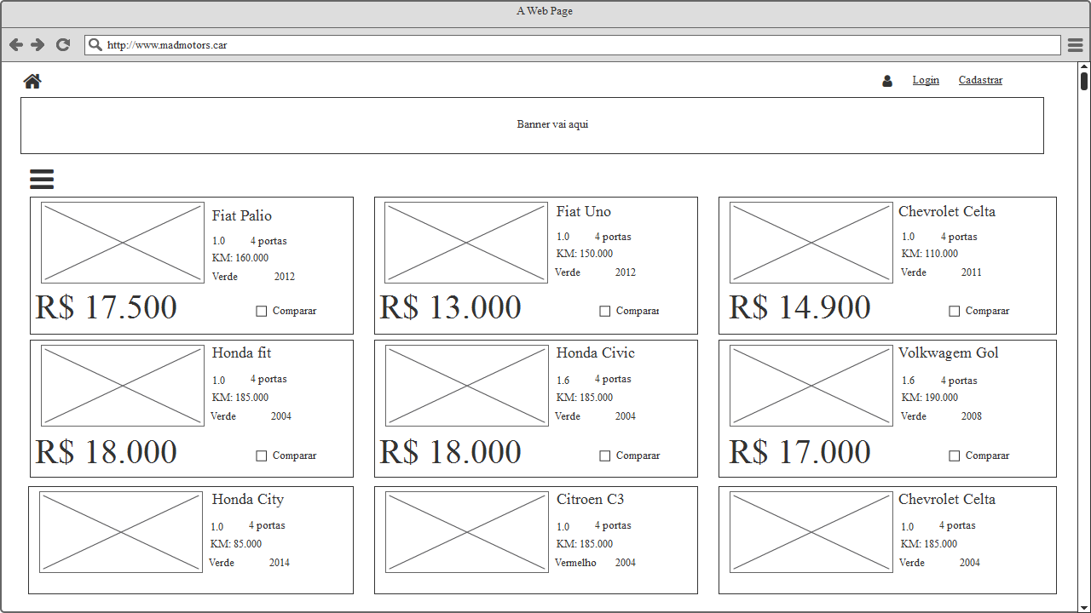

Img 2: Tela de pesquisa sem filtros a mostra

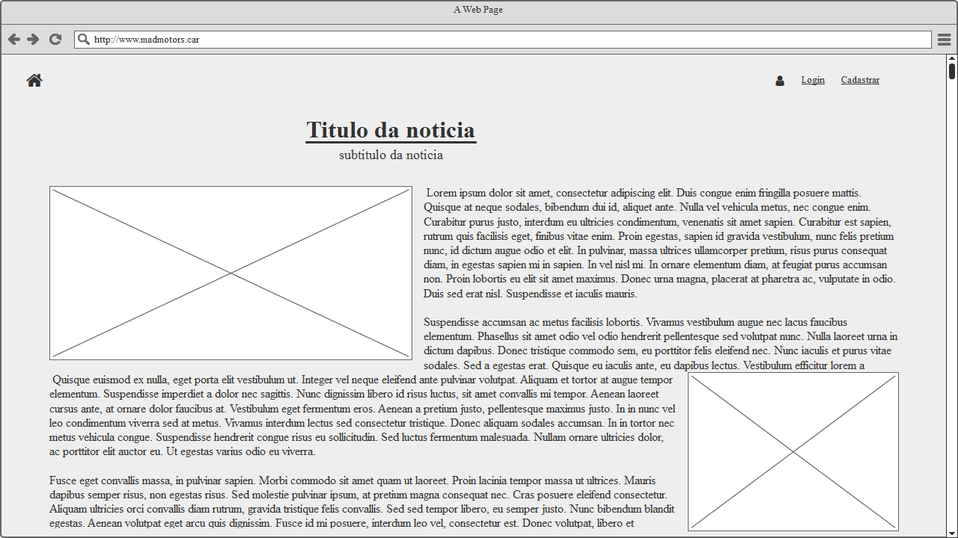

Img 3: tela da noticia

Tela de resultados da pesquisa o usuário terá a seguintes opções

1. Abrir o menu de filtros pelo menu sanduiche
2. Login de usuário
3. Cadastro de usuário
4. Caso já logado em sua conta, acesso aos detalhes
5. Visualização de anúncios
6. Comparação de veículos selecionados

Img 4: Tela com filtros

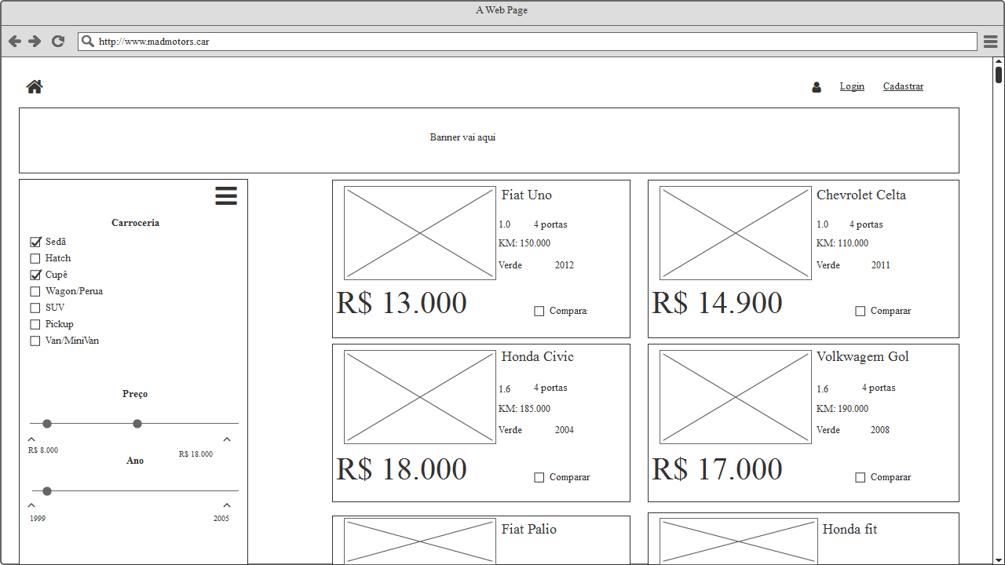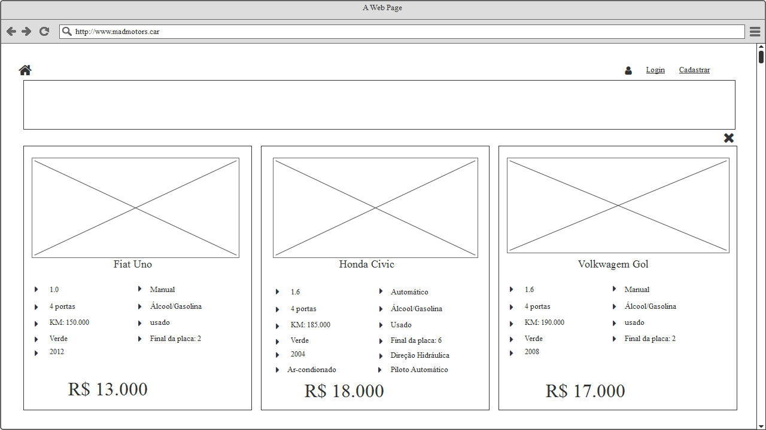

Img 5: Tela de comparação

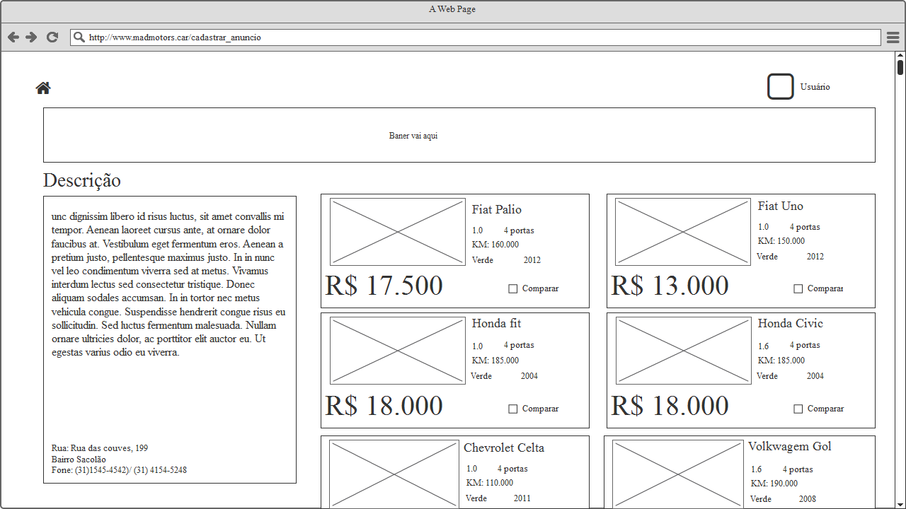

Img 6: Tela de revendedora

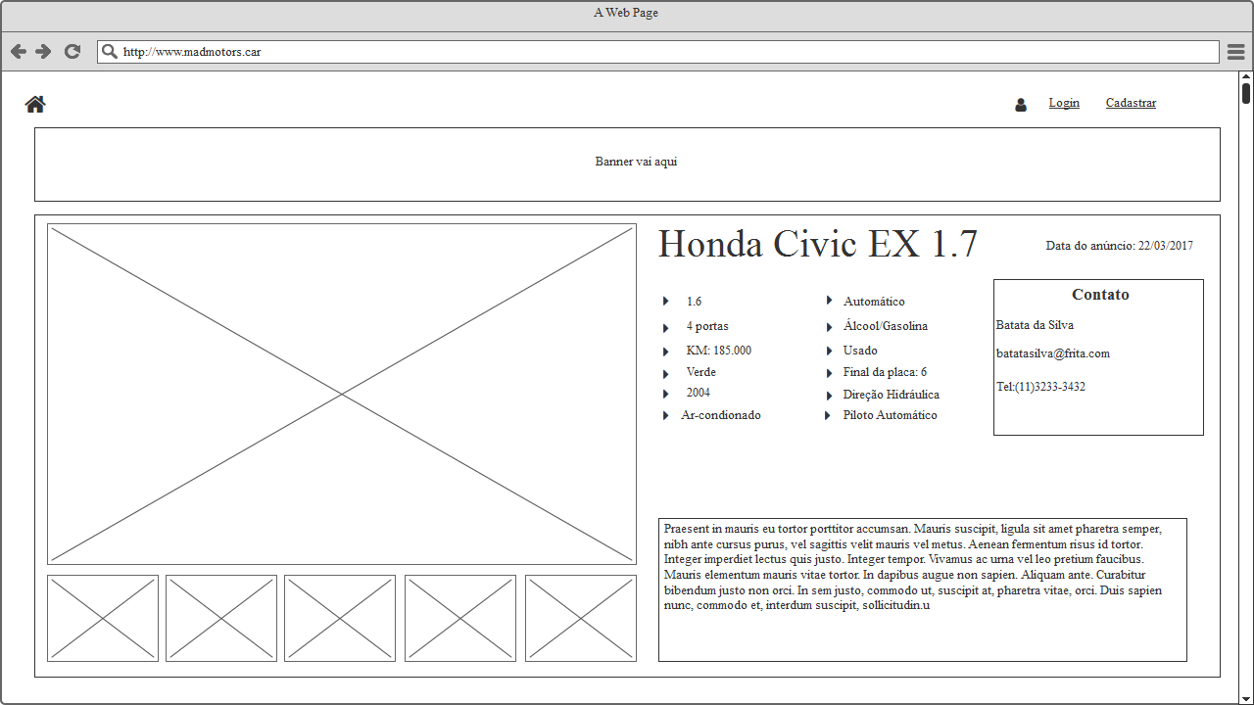

Img 7: Tela de visualização de anúncio

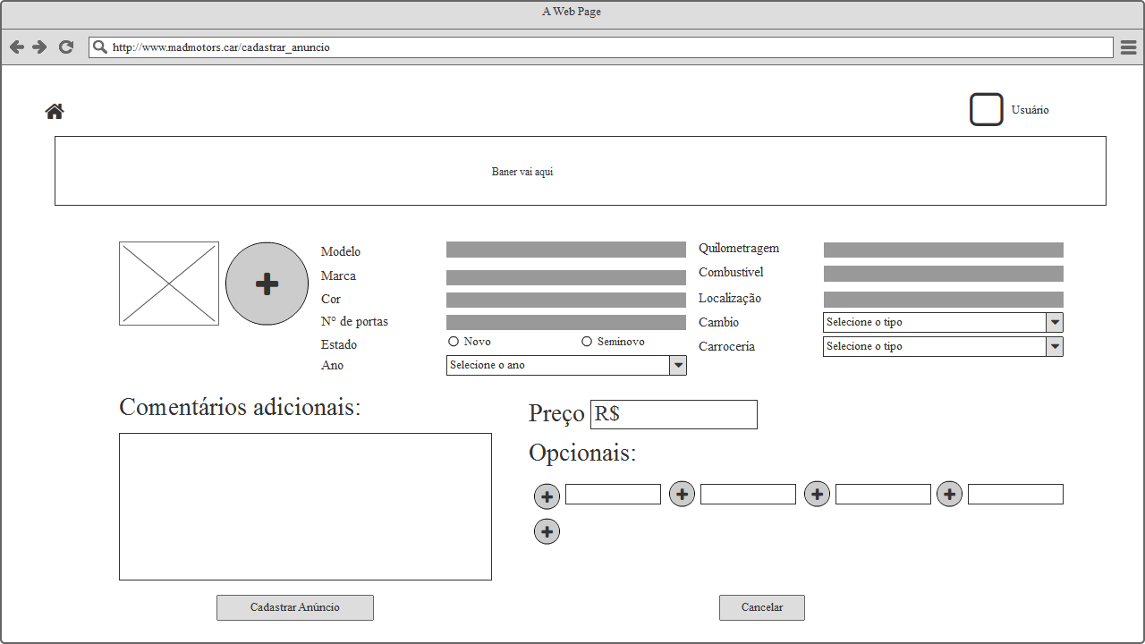

Img 8: Cadastro de anuncio

Nesta tela o usuário necessita estar logado, ele poderá cadastrar seu veículo para venda

1. Incluir atributos do carro a venda
2. Incluir fotos (5)
3. Comentário sobre o carro
4. Acessar a página de usuário

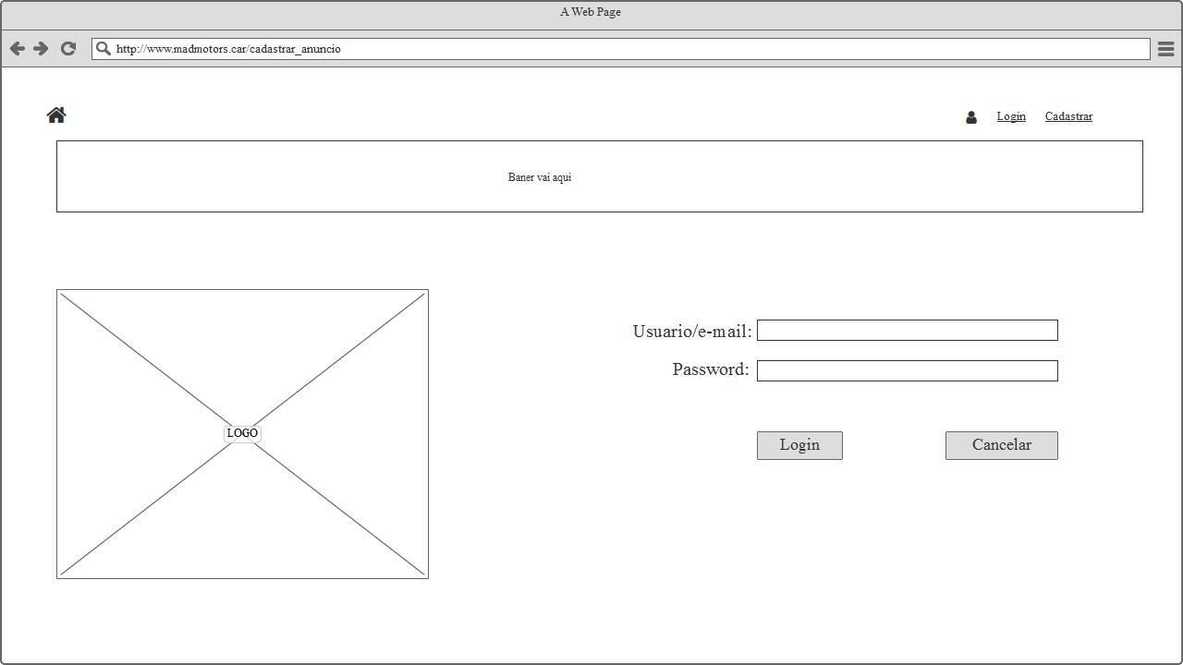

Img 9: Tela de Login de usuário

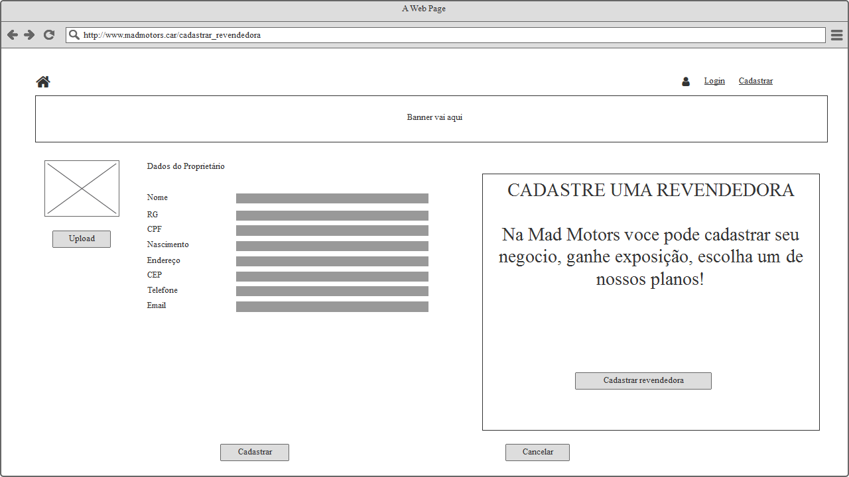

Img 10: Tela de cadastro de usuário

Nesta tela o usuário entra com seus dados e cadastra no site, caso o usuário deseja cadastrar uma loja, ele clicara em “Cadastrar revendedora”.

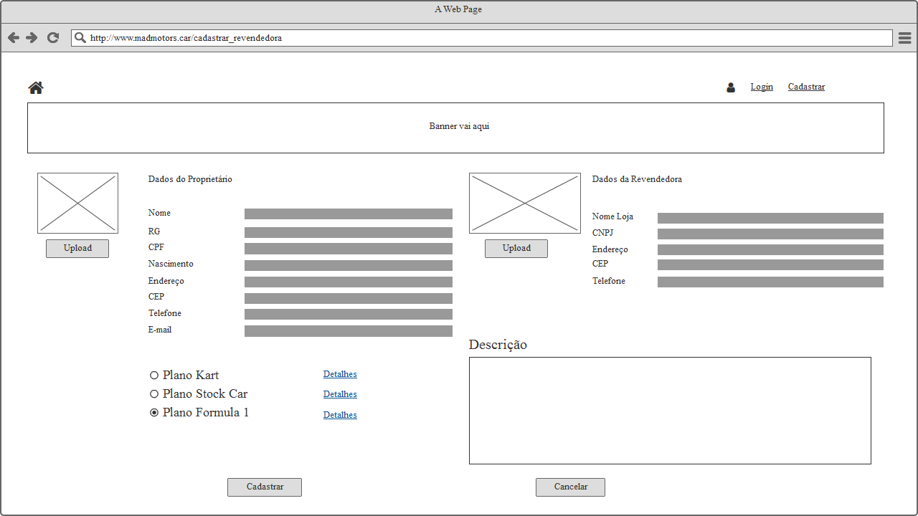

Img 11: Tela de cadastro de revendedora

Nesta tela o usuário poderá cadastrar as informações de sua revendedora como banner e descrição e a escolha do plano do site.

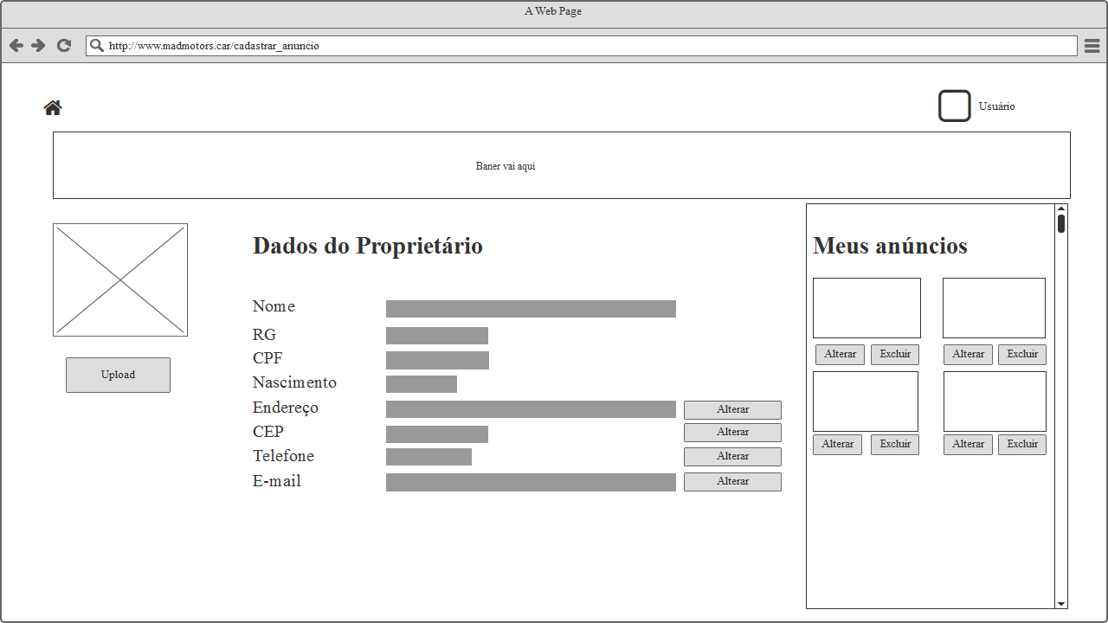

Img 12: Tela de edição dos dados do usuário